Вхідна діагностувальна робота
Дата __________________________________________________________
Прізвище, ім’я _________________________________________________
- Яка причина змін пір року? Підкресли.
Земля обертається навколо своєї осі
Земля обертається навколо Сонця
Сонце обертається навколо своєї осі
- Записати назви пір року
_______________________________________________________________
- Записати назви осінніх місяців
________________________________________________________________
- Розглянь малюнки. Познач найтеплішу пору року.
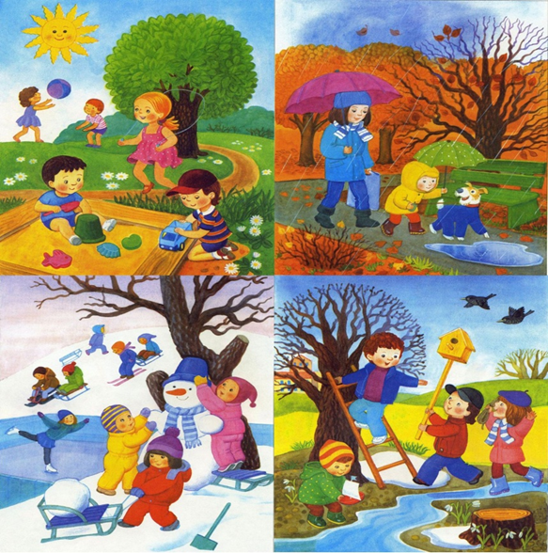
а) б) в)
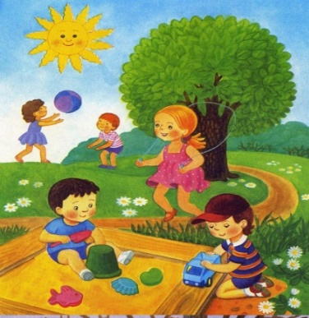
- Допиши правила поведінки на природі
1. Не ламай ________________________________
2. Не зривай________________________________
3. Не руйнуй_______________________________
4. Не лови_________________________________
5. Не залишай______________________________
- Обери ознаки, що притаманні рослинам навесні
а) сохнуть, жовкнуть, листопад
б) сокорух, квітують, розпускають листя
в) завмирають, плодоносять, засинають
- Обведи назви перелітних птахів
Горобець, лелека, ворона, дятел, жайворонок, шпак, журавель, синиця, зозуля, соловей, гуси, грак.
- Розглянь малюнок. Познач, де в цей час на Землі ніч.

- З’єднай лініями назви тварин та спосіб підготовки до зими.
Миші залягають у сплячку
Їжаки змінюють колір хутра
Зайці заготовляють їжу
- Запиши державні символи України
_______________________________________________________________________________________________________________________________________________________________________________________
- Визначити температуру повітря
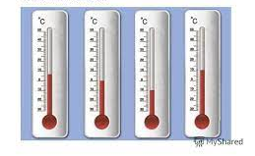

Самоаналіз | Як тобі було виконувати завдання? | Мені було дуже легко | Мені була потрібна допомога батьків | Мені було дуже важко

Діагностувальна робота №1
Тема «Подорожуємо і відкриваємо світ»
Дата __________________________________________________________
Прізвище, ім’я _________________________________________________
- Обведи на контурній карті державні кордони України. Познач її столицю.
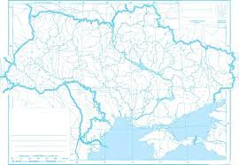
- Підкреслити ознаки бабиного літа.
Літає павутиння, з’являється веселка, сонячні теплі дні, ідуть холодні дощі, жовтіє на деревах листя, ведмідь залягає в сплячку.
- На які яруси поділяються рослини лісу?
_____________________________________________________________

- Ялина, сосна, смерека – це …. __________________________ дерева.

- Напишіть три листяні дерева. _____________________________________________________________

- Морква, яблуня, троянда, смородина – це …. ______________________
рослини.
- Напишіть три дикорослі рослини. _____________________________________________________________
- Підкресли зернові культури.
Картопля, помідор, пшениця, овес, диня, яблуня, жито, огірок, кукурудза, рис, калина.
- За якими природними об’єктами можна орієнтуватися на місцевості?
____________________________________________________________________________________________________________________________________________________________________________________________________________________________________________________

- Які висловлювання істинні, а які хибні
Київ – столиця України так ні
Київ «Каштанова столиця» так ні
У Києві немає річки так ні
Особливий сувенір для туристів «Київський торт» так ні Київ – одне з найстаріших міст Європи так ні

- Згадай і напиши прислів’я про Україну.
_______________________________________________________________________________________________________________________________________________________________________________________

- Чистячи яблука від шкірки, дідусь порізався. Як можна йому допомогти? Обери правильні варіанти дій і змоделюй ситуацію.
Помити рану водою
Викликати швидку медичну допомогу
Прикласти до рани подорожник
Прикласти до рани скоринку хліба
Підняти руку з порізом угору
Обробити рану перекисом водню

Самоаналіз
Познач + (Як тобі було виконувати завдання?)
Мені було дуже легко
Мені була потрібна допомога вчителя чи однокласників
Мені було дуже важко

Коментар вчителя ________________________________________________________________________________________________________________________________________________________________________________________________________________________________________________________________________________________________________________________________________________________________________________________________________________________________________________________________________________________________________________________________________________

Результати діагностичної роботи №1 «Подорожуємо і відкриваємо світ»
Показник у свідоцтві досягнення | Номер завдання | Рівень досягнення
1 | 4,5,6,8
2 | 2,3
4 | 9
5 | 1
7 | 10,11
11 | 12

Діагностувальна робота №»2
Тема «Між минулим і майбутнім»
Дата __________________________________________________________
Прізвище, ім’я _________________________________________________
- Упізнай за ознаками предмет.
- Цю копалину видобувають на Донеччині.
- Цю гірську породу люди додають у їжу.
- Має білий колір і чудово розчиняється у воді.
- Її використовували ще наші пращури.
Це ______________________________________________________
- Познач істинні висловлювання
- Корисні копалини належать до неживої природи
- Корисні копалини відшукують археологи
- Нафта - рідка корисна копалина
- Кам’яне вугілля утворюється з решток рослин
- Людина завжди може поповнити родовища корисних копалин
- Підкресли отруйні гриби
Маслюки, опеньки, мухомори, лисички, чортів гриб, підберезники, поганка.
- Доведи , що гриби – живі організми.
__________________________________________________________________________________________________________________________
_____________________________________________________________
- Закінчи речення
Документ про стан рослин і тварин, які перебувають під загрозою зникнення це … ___________________________________________________________
- Підкресли рослини і тварини, занесені до Червоної книги України
Лісова лілія, шпориш, ковила пухнастолиста, троянда, кропива, сон великий, фіалка.
Ведмідь бурий, заєць, горобець, аполон, жаба, комар, сич волохатий.
- Знайди пару
Богдан Хмельницький | Учений у галузі ракето -будування та космонавтики
Княгиня Ольга | Історик, голова українського уряду понад 100 років тому
Михайло Грушевський | Правителька Київської Русі
Сергій Корольов | Гетьман Війська Запорізького

- Щоб мати міцне здоров’я, треба обмежити вживання продуктів, що мають надмірний вміст
- Цукру
- Білків
- Солі
- Вітамінів
- Створи квітку із кленового листя за інструкцією (підручник ст.70)

Самоаналіз
Познач + (Як тобі було виконувати завдання?)
Мені було дуже легко
Мені була потрібна допомога вчителя чи однокласників
Мені було дуже важко

Коментар вчителя ____________________________________________________________________________________________________________________________________________________________________________________________________________________________________________________________________________________________________________________________________________________________________________________________________________

Результати діагностичної роботи №2 «Між минулим і майбутнім»
Показник у свідоцтві досягнення | Номер завдання | Рівень досягнення
1 | 1,2,3,
2 | 4
6 | 5,6
8 | 7
10 | 8
13,14 | 9
Діагностична робота №3
Тема «Чарівні перетворення»
Дата ____________________________________________________________
Прізвище, ім’я ___________________________________________________
- Заповни таблицю «Три стани води»
Стан води | Приклади
- Діти залили ковзанку. Вранці вони подивились на термометр.
- Чи утворилася ковзанка?
- Чому? Поясни. ______________________________________________________________________________________________________________________
- Третьокласники зраділи, що ковзанка замерзла, і почали спускатися з гірки.
- Як мають вони поводитися, аби не заподіяти шкоди собі й іншим?
- Сформулюйте найважливіші правила поведінки на ковзанці. ______________________________________________________________________________________________________________________
- Після третього уроку Павло відчув, що нездужає: у нього з’явилися кашель, першіння горла, нежить. Що ви можете порадити хлопчикові ?
- Зателефонувати рідним
- Звернутися до медсестри
- Випити пігулку, яку запропонував однокласник
- Піти на ковзанку
- Випити гарячого чаю
- Не звертати увагу і нічого не робити
- Піти додому
- Продовжити речення.
Узимку деякі тварини змінюють колір хутра для того, _______________
_______________________________________________________________

- Найвища гора Карпат ___________________________________________
- Пронумеруй етапи розвитку птаха
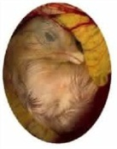
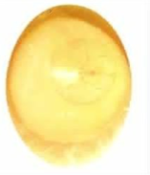
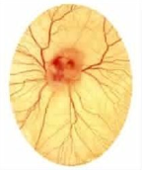
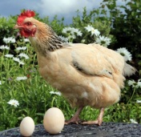
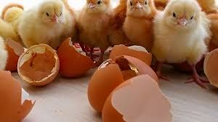

- Підкресли тварин, які відкладають яйця
Качка, півень, сонечко, риба, коза, черепаха, ластівка, зайчиха, метелик,
білка.
- Побудуй «асоціативний кущ» до слова КОЗАК

козак

- Виконай творчу роботу «Білка з пластиліну» (підручник ст.109)

Самоаналіз
4
1

2
5
3

Коментар вчителя ______________________________________________________________________________________________________________________________________________________________________________________________________ ____________________________________________________________________________________________________________________________________
Результати діагностичної роботи №3 «Чарівні перетворення»
Показник у свідоцтві досягнення | Номер завдання | Рівень досягнення
1 | 6,8
2 | 1,2,5,7
7 | 9
11 | 3,4
13,14 | 10
Діагностувальна робота №4
Тема «Енергія»
Дата ____________________________________________________________
Прізвище, ім’я ___________________________________________________
- «Енергія» у перекладі з грецької мови означає
А Їжа
Б Рух
В Дія
- Розподілити джерела енергії

Поновні джерела | Непоновні джерела

Сонце, вугілля, вода, газ, нафта, вітер, торф, біопаливо.

- Що є джерелом енергії для об’єктів :
Машина –
Ноутбук –
Людина –
- Запиши правила катання на ковзанах.
- Відгадай назву моря
- Розташоване на півдні України
- Найбільший острів у цьому морі Зміїний
- У ньому мешкає акула катран
- Має форму овалу
- Воно омиває шість країн
Це ________________________________________________________________
- У якому рядку записані лише тварини - мешканці морів?
А) Дельфін, креветка, жаба
Б) Тритон, сом, акула
В) Краб, медуза, скат
- У березні під сухим листям ти помітив їжака. Твої дії ?
____________________________________________________________________________________________________________________________________
- Запиши традиції святкування Нового року у твоїй сім’ї.
______________________________________________________________________________________________________________________________________________________________________________________________________
- На контурній карті познач гори та моря України.

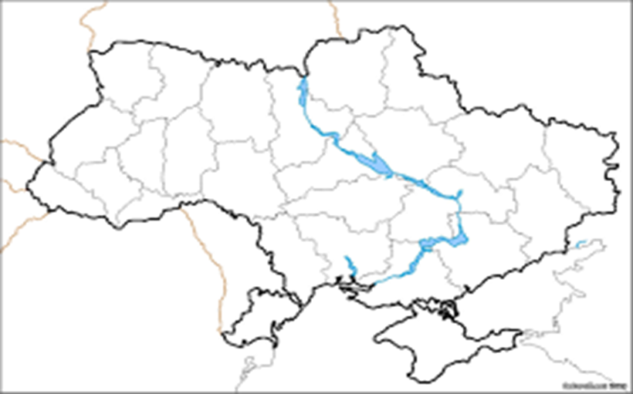

- Виконай практичну роботу
1) З кольорового картону зроби основу листівки.
2) Із зеленого паперу виріж прямокутник: довжина 29 см, ширина – 10 см
3) Зігни прямокутник «гармошкою»

4) Склей докупи верхній бік «гармошки» і приклей на листівку.
5) Прикрась ялинку

Самоаналіз
Познач + (Як тобі було виконувати завдання?)
Мені було дуже легко
Мені була потрібна допомога вчителя чи однокласників
Мені було дуже важко

Коментар вчителя ________________________________________________________________________________________________________________________________________________________________________________________________________________________________________________________________________________________________________________________________________________________________________________________________

Результати діагностичної роботи №4 «Енергія»
Показник у свідоцтві досягнення | Номер завдання | Рівень досягнення
1 | 1,2,3,5
6 | 6,7
7 | 8
11 | 4
5 | 9
13,14 | 10

Діагностувальна робота №5
Тема «Світ невідомий»
Дата ____________________________________________________________
Прізвище, ім’я ___________________________________________________
- Зафарбувати Львівську та Миколаївську області. Підписати північ, південь, захід, схід. 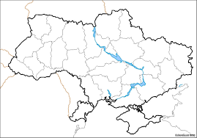
- Закінчити речення
Рух повітря вздовж поверхні Землі – це _________________ .
Яку користь приносить вітер ?
____________________________________________________________________________________________________________________________________________________________________________________________________________________________________________________
- Чим птахи відрізняються від інших тварин ?
__________________________________________________________________________________________________________________________
- Найменший птах України - ________________ ,
найбільший птах __________________________.
- Розподілити птахів за групами: горобець, соловейко, дятел, гуси, ворона, зозуля, лелека, синиця, сова, лебідь,
Перелітні | Зимуючі
- Яких правил поведінки потрібно дотримуватися в заповіднику?
____________________________________________________________________________________________________________________________________________________________________________________________________________________________________________________
- Підкреслити шкідливі звички
Читання книжки, довге сидіння перед екраном, захоплення солодощами, заняття спортом, ігри на свіжому повітрі, паління, чистити зуби, робити ранкову зарядку, порушення режиму дня.
- Якщо тебе переслідує незнайома людина, твої дії …
_______________________________________________________________________________________________________________________________________________________________________________________
- Якісний шоколад не містить …
__________________________________________________________________________________________________________________________
- Різдвяний сніп має різні назви. Підкресліть їх.
Дідух, коляда, дідусь, колядник, сніп, вертеп.

- Виготовити котика в техніці орігамі за інструкцією .
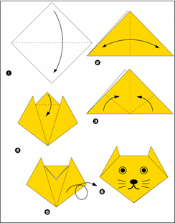

Самоаналіз
Познач + (Як тобі було виконувати завдання?)
Мені було дуже легко
Мені була потрібна допомога вчителя чи однокласників
Мені було дуже важко

Коментар вчителя
________________________________________________________________________________________________________________________________________________________________________________________________________________________________________________________________________________________________________________________________________________________________________________________________________________________________________________________________________________________________________________________________________________

Результати діагностичної роботи №5 «Світ невідомий»
Показник у свідоцтві досягнення | Номер завдання | Рівень досягнення
1 | 3,4,5
2 | 2
5 | 1
6 | 6
7 | 10
10 | 7,9
12 | 8
13,14 | 11

Діагностувальна робота №6
Тема «Світ невидимий»
Дата ____________________________________________________________
Прізвище, ім’я ___________________________________________________
- Як називаються вчені, які займаються вивченням та охороною птахів?
а) біологи
б) географи
в) орнітологи
- Підкресли назви зимуючих птахів.
Синичка, шпак, дятел, соловейко, горобець, сорока, зозуля, ворона, журавлі, сова.
- Перша ланка ланцюга живлення це
а) рослина
б) хижа тварина
в)рослиноїдна тварина
- Скласти два ланцюги живлення.
__________________________________________________________________________________________________________________________
- Навести приклади взаємозв’язків у природі.
__________________________________________________________________________________________________________________________
- Підписати назви рослин. В яку групу можна їх об’єднати? Яку користь приносять людям?
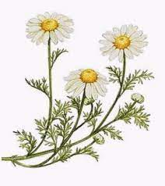
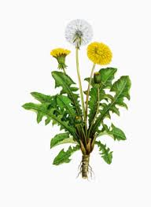
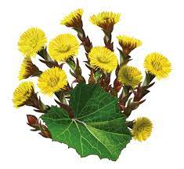
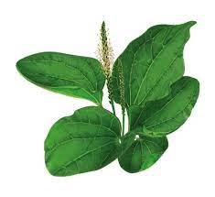
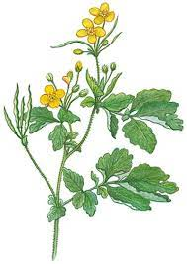
____________________________________________________________________________________________________________________________________
____________________________________________________________________________________________________________________________________
- Вставити пропущені слова.
Сніжинки складаються з кристаликів _______________ .
Вони з’єднані між собою, утворюючи ____________________________ .
Всі сніжинки ________________________ .
- Закінчити речення.
Форма насильства у вигляді травлі, бойкоту, насмішок, дезінформації, псування особистих речей, фізична розправа називається _______________ .
-Куди можна повідомити про цей неприємний факт?
____________________________________________________________________________________________________________________________________

- Визначити яка область відома опішнянською керамікою, сорочинським ярмарком, решетилівськими килимами?
а) Одеська
б) Полтавська
в) Рівненська
- Як потрібно поводитися, коли зустріли безпритульну тварину?
__________________________________________________________________________________________________________________________________________________________________________________________________________________________________________________________________________________________________________________________________________

Самоаналіз
Познач + (Як тобі було виконувати завдання?)
Мені було дуже легко
Мені була потрібна допомога вчителя чи однокласників
Мені було дуже важко

Коментар вчителя
__________________________________________________________________________________________________________________________________________________________________________________________________________________________________________________________________________________________________________________________________________

Результати діагностичної роботи №6 «Світ невидимий»
Показник у свідоцтві досягнення | Номер завдання | Рівень досягнення
1 | 3,4,5
2 | 2
3 | 7
6 | 1,6
10 | 10
11 | 8
12 | 9

Діагностувальна робота №7
Тема «Приховані можливості речей»
Дата ____________________________________________________________
Прізвище, ім’я ___________________________________________________
- Записати весняні місяці
_____________________________________________________________
- Яку рослину жевжики поклали у скриню у Харківській області?
Запишіть прислів’я про неї.
__________________________________________________________________________________________________________________________
- Підкресли назви дерев, що ростуть у хвойному лісі.
Береза, сосна, ялина, дуб, яблуня, смерека, модрина, клен.

- Запиши , що знаєш про росичку.
________________________________________________________________________________________________________________________________________________________________________________________________________________________________________________________________
- Позначити істинні висловлювання
Яблуня-колонія- це дерево.
Пам’ятка природи «Яблуня-колонія» розміщена у Сумській області.
Кролевецькій яблуні понад 100 років.
ЇЇ первісний стовбур зруйнувався.
Яблуня укорінюється листками.
Зараз у яблуні 25 прирослих до землі гілок – стовбурів – її «дітей» чи «онуків», а, може і «правнуків»
За повір’ями старожилів, у того, хто тулитиметься спиною до стовбура – минають болі у спині.
Яблуня колонія родить червоно-білі яблука.
- Запишіть умови, які потрібні для життя рослин.
________________________________________________________________________________________________________________________________

- Склади інструкцію миття рук
- Підкресли назви первоцвітів. Намалюй три улюблені первоцвіти.
Крокус, ромашка, мати-й-мачуха, грицики, пролісок, підсніжник, мак, ряст, звіробій, конвалія.
- Дай товаришу поради, яких треба дотримуватися при прогулянці на болото.
______________________________________________________________________________________________________________________________________________________________________________________________________________________________________________________________________________________________________________________________________________________________________________
- Доповни речення, скориставшись довідкою.
Україна багата на __________________ .
Вони найродючіші ________________ світу.
До складу ґрунту входять ________________________________________________________________________________________________________________________________
Слова для довідок: вода, чорнозем, пісок, ґрунти, глина, повітря, мінеральні солі.

Самоаналіз
Познач + (Як тобі було виконувати завдання?)
Мені було дуже легко
Мені була потрібна допомога вчителя чи однокласників
Мені було дуже важко

Коментар вчителя
______________________________________________________________________________________________________________________________________________________________________________________________________________________________________________________________________________________________________________________________________________________________________________________________________________________________________________________________________________

Результати діагностичної роботи №7 «Приховані можливості речей»
Показник у свідоцтві досягнення | Номер завдання | Рівень досягнення
1 | 1, 3,
2 | 4
8 | 2,5
6 | 6, 8, 10,
11 | 7, 9

Діагностувальна робота №8
Тема «Погода»
Дата _________________________________________________________
Прізвище, ім’я ________________________________________________
1.
Як називають фахівців, які досліджують погоду?
а) метеорологи
б) археологи
в) географи
2. Записати складники погоди 1)_________________________________________________________________2)__________________________________3)_____________________________4)__________________________________5)_____________________________
3. Атмосферні опади це __________________________________________________________________________________________________________________________________________________________________________________________________________________________________________________________________________________________________________________________________________
4. Запиши призначення приладів.
Гігрометр__________________________________________________________
Опадомір__________________________________________________________
Флюгер ___________________________________________________________
5. Поміркуй і дай відповідь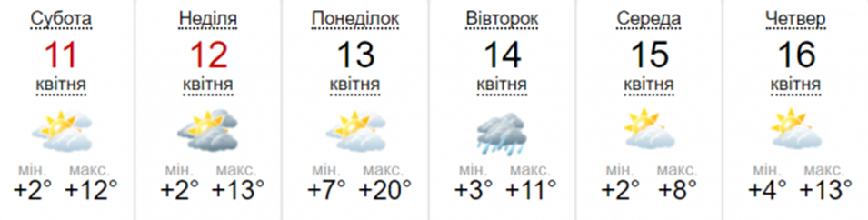
- Якого дня температура повітря буде найвищою ?
- Якого дня температура повітря буде найнижчою?
- Скільки днів буде без опадів ?
- Якого дня Денис одягне дощовик і візьме парасольку ?
6. Наведи 3 приклади, як рослини і тварини передбачають погоду. ______________________________________________________________________________________________________________________________________________________________________________________________________
7. Які дії потрібно виконати, щоб уберегтися від блискавки?
___ сховатися під найвищим деревом
___ закрити парасольку
___ перечекати блискавку у воді
___ вимкнути телефон
8. Склади пам’ятку «Як діяти при наближенні урагану»
1)_________________________________________________________________
2)_________________________________________________________________
3)_________________________________________________________________
4)_________________________________________________________________
5)_________________________________________________________________
9. Визнач, які твердження істинні
___У мурах вісім ніг — тоненьких, але міцних і сильних.
___ Мурахи багато працюють і швидко переміщують предмети, у кілька
разів важчі за них.
___ Мурахи завжди пересуваються строєм і безпомилково знаходять
дорогу до свого гнізда.
___ Мурашки майже всеїдні. Вони нападають на будь-яку здобич, з якою
можуть упоратися
10. Допиши пару «Визначні місця Черкащини»
Умань - ______________________________________
Чигирин - _____________________________________
Холодний Яр - _________________________________
Канів - ________________________________________

11.Як визначити в лісі сторони горизонту за мурашником
______________________________________________________________________________________________________________________________________________________________________________________________________

Самоаналіз
Познач + (Як тобі було виконувати завдання?)
Мені було дуже легко
Мені була потрібна допомога вчителя чи однокласників
Мені було дуже важко

Коментар вчителя
_________________________________________________________________________________________________________________________________________________________________________________________________________________________________________________________________________________________________________________________________________

Результати діагностичної роботи №8 «Погода»
Показник у свідоцтві досягнення | Номер завдання | Рівень досягнення
1 | 1,2,3,4
2 | 5
3 | 6, 9
4 | 11
8 | 10
11 | 7,8

Діагностична робота №9
Тема «Я - людина»
Дата _________________________________________________________
Прізвище, ім’я ________________________________________________

- Запиши способи розмноження рослин
1)___________________________ 5)____________________________ 2)___________________________ 6)___________________________ 3)___________________________ 4)____________________________
- За який вчинок Афроз Шах отримав титул Чемпіона Землі
_________________________________________________________________________________________________________________________
3. Якими національними стравами будеш пригощати гостей з іншої країни.
__________________________________________________________________________________________________________________________
- Закінчити речення
Хотинська фортеця знаходиться у __________________________області.
Вона була збудована понад ____________ років тому.
Її вважають однією з семи _____________________________________ .

- Запиши правила поведінки в музеї
____________________________________________________________________________________________________________________________________________________________________________________________________________________________________________________

- Обери риси характеру гідної людини
а) доброта, жадібність, чесність
б)брехливість, лінь, самовпевненість в) людяність, чесність, порядність.
7. Познач істинні висловлювання
Велосипедист є повноправним учасником дорожнього руху. Велосипедист повинен триматися правого боку дороги.
Дітям до 10 років забороняється їздити дорогою на велосипеді
Велосипедист може їздити на велосипеді, не тримаючись за кермо .
Можна кататися на велосипеді, якщо не справні гальма
Перевозити вантажі, які заважають керувати велосипедом
8. Куди ти можеш звернутися, якщо порушують твої права?
а) служби у справах дітей
б) поліція та заклад освіти
в) заклад соціального захисту дітей
г) всі відповіді правильні
9. Виготовити рамку для фотографії за інструкцією (підручник ст.137)

Самоаналіз
Познач + (Як тобі було виконувати завдання?)
Мені було дуже легко
Мені була потрібна допомога вчителя чи однокласників
Мені було дуже важко

Коментар вчителя
_________________________________________________________________________________________________________________________________________________________________________________________________________________________________________________________________________________________________________________________________________
Результати діагностичної роботи №9 «Я-людина»
Показник у свідоцтві досягнення | Номер завдання | Рівень досягнення
2 | 1
6 | 2
7 | 3
8 | 4
9 | 5
10 | 6
11 | 7
12 | 8

Річна діагностична робота
Дата _________________________________________________________
Прізвище, ім’я ________________________________________________

- Скласти ланцюг живлення , де однією з ланок є заєць.
_______________________________________________________________
- Нежива природа дає живій ...
а) тепло б) воду в) світло г) будинки ґ) повітря д )поживні речовини
- Дослідити, що синичка - це пташка.
______________________________________________________________________________________________________________________________________________________________________________________________________
- Записати сторони горизонту. Навести два приклади орієнтування на місцевості за об’єктами природи.

________________________________________________________________________________________________________________________________________________________________________________________________________________________________________________________________________

- Позначити на контурній карті Україну, моря, що її омивають, найбільшу річку та гори.

- Записати правила поведінки в природі
_________________________________________________________________________________________________________________________________________________________________________________________________________________________________________________________________________________________________________________________________________
- Записати символи України
Державні символи __________________________________________________
Народні символи ___________________________________________________
____________________________________________________________________________________________________________________________________
- Записати культурну спадщину Черкащини
Канів - ______________________________________________
Чигирин- ____________________________________________
Умань - _____________________________________________
Холодний Яр - ________________________________________
- Визначити булінг
Однокласники разом сміються з жарту, який розповів їх товариш.
Однокласники сміються зі свого друга, тому що він забудькуватий.
Дівчата грають на перерві в командну гру й не беруть свою однокласницю.
Однокласниця принесла цукерки й ділиться ними зі своїми друзями.
Однокласниця поширила неправдивий допис у соцмережах про іншу дівчинку.
- Підкресли першочергові потреби.
Повітря, вода, шоколад, велосипед, ліжко, пазли, їжа.
- Запиши , як уберегтися від блискавки.
____________________________________________________________________________________________________________________________________________________________________________________________________________________________________________________________________________________________________________________________________________________________________________________________________________
- Запиши номера телефонів екстренного виклику
пожежної охорони _______________
міліції ________________
швидкої допомоги ___________________
аварійної служби газу ________________
служби допомоги населенню за єдиним номером ________________

Самоаналіз
Познач + (Як тобі було виконувати завдання?)
Мені було дуже легко
Мені була потрібна допомога вчителя чи однокласників
Мені було дуже важко

Коментар вчителя
_________________________________________________________________________________________________________________________________________________________________________________________________________________________________________________________________________________________________________________________________________

Результати річної діагностичної роботи
Показник у свідоцтві досягнення | Номер завдання | Рівень досягнення
1 | 1
2 | 2
3 | 3
4 | 4
5 | 5
6 | 6
7 | 7
8 | 8
9 | 9
10 | 10
11 | 11
12 | 12

